3. A – Plán domácí výuky do 7. 5. 2020

ČESKÝ JAZYK

Procvičování:
- slovní druhy- zopakujte si celou řadu (i definice)
- doplňte ve velkém PS na str.13 celé cv.1 (jen ty slovní druhy, které poznáš)
prosím ofoťte a pošlete do 7. 5.
- rod podstatných jmen – doplň v PS str.14 cv.2 – nemusíte odesílat

Přecházíme na SLOVESA – paní učitelka Libuška vám představí tzv. slovesné kategorie: osobu a číslo
https://www.youtube.com/watch?v=BviPVVNDAiQ
V učebnici najdete přehled osob a čísla na str.81, ústně si vyzkoušejte na str.81 cv.1 a slovesné osoby se naučte zpaměti (1.osoba - já, 2. osoba – ty…)…
Slovům JÁ, TY, ON,…říkáme osobní zájmena

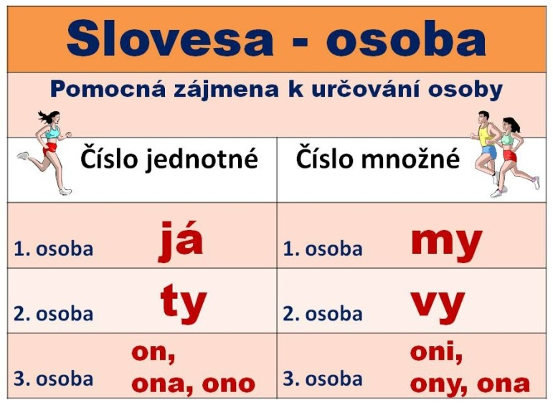

Psaní str .4 Čistota půl zdraví – prosím pošlete do 7. 5.

MATEMATIKA

Násobení násobků deseti
- tento týden posílám v příloze 3 pracovní listy
- procvičení 1 a procvičení 2 si s dětmi prohlédněte a zkuste vypočítat nějaké příklady, nemusíte posílat zpět
- procvičení 3 (tabulky) - prosím vyplňte a pošlete do 7. 5.
- učivo můžeš procvičovat (pouze násobení) i na stránkách:
https://www.onlinecviceni.cz/exc/pub_list_exc.php?action=show&class=3&subject=Matematika&search1=41.+Operace+s+%C4%8D%C3%ADsly+kon%C4%8D%C3%ADc%C3%AD+na+jednu%2C+dv%C4%9B+nuly#selid

PRVOUKA
Posílám zápis do sešitu
Pročtěte a prohlédněte si obrázky v učebnici až do str. 52
Zkuste si zpaměti charakterizovat každou třídu obratlovců (v učebnici na str. 48)

Všechny vás zdravím a přeji klidné květnové dny
Jana Peterková

